P.A.C. (Profile Automatic Control)
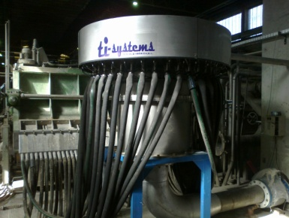
CUESTIONARIO DISTRIBUIDOR RADIAL

Fecha:

CLIENTE:

PM nº:
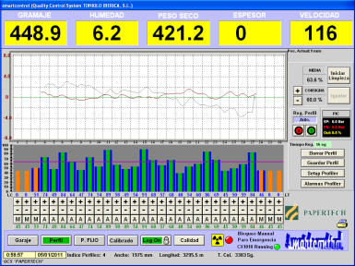
Contacto:

Datos Principales para Nuevo Distribuidor Radial

Tipo y Modelo del actual HeadBox:

Dimensiones Manifold (adjuntar plano si es posible):

Calidades de Papel: a)
b)
c)
Rangos de Peso: Min: Max: gr/m2

Velocidad Máquina: Min: Max: m/min
Ancho del Labio: mm
Caudal HeadBox: Min: Max: l/min

Diámetro de tubería de alimentación a HeadBox:

Distribuidor Radial Existente

Marca y Diámetro del Distribuidor Radial:

Nº de Actuadores:

Marca y Modelo de Actuadores:

Protocolo de Comunicación de los Actuadores:

Datos Para Cálculos

RANGOS | Gr/m2 | VELOCIDAD  m/min | CONSISTENCIA Gr/l |  | ºSR. Aprox. | APERTURA LABIO mm | CAUDAL  Q l/min
 |  |  | Head Box | Aguas Blancas
MAS PESADO
PESO MEDIO
MENOS PESADO

Observaciones:

